ницаемость и т. д. Основные физико-механические показатели пенопластов приведены в табл. 12 [12, 42].
Пенопласт ПС-4, полученный с применением минеральных газообразователей, является более жестким по сравнению с ПС-1 и отличается повышенной теплостойкостью: он сохраняет свои размеры до 80°С, в то время как пенопласт ПС-1 — до 70°С (рис. 30). Характеристики механических свойств пенопластов ПС-1 и ПС-4 в интервале температур от —60 до +60°С приведены в табл. 13.
Пенопласты ПС-1 и ПС-4 имеют низкие коэффициенты звукопоглощения, и только при частотах 2000—3000 гц их коэффициент звукопоглощения достигает величин 0,25—0,28 (см. табл. 9) [34]. Акустические свойства ПС-1 и ПС-4 можно улучшить путем их сжатия. Это позволяет снизить динамический модуль упругости пенопластов и обеспечить требуемые звукоизоляционные качества для защиты от ударных и воздушных шумов [72].
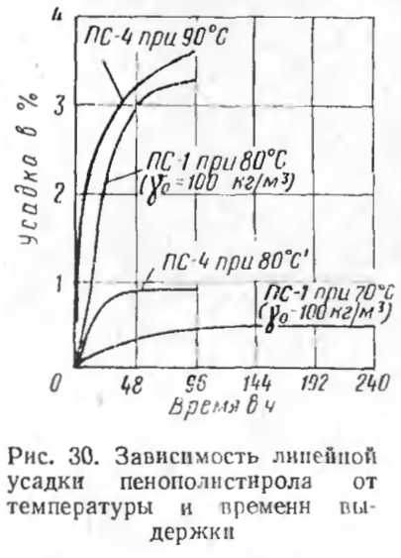
таблица 13. МЕХАНИЧЕСКИЕ СВОЙСТВА ПЕНОПОЛИСТИРОЛА
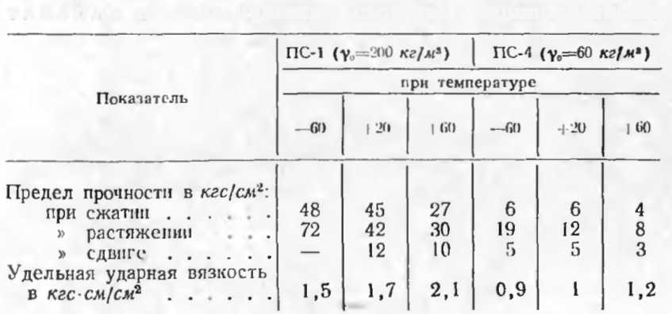
Пенопласты ПС-1 и ПС-4 обладают достаточно хорошей биостойкостью, морозостойкостью (коэффициент морозостойкости после 25 циклон ранен 0,85- 0,87), воз-

